2018-10-4

聚易聚

过程分析文档

第47组

戚海东 161250100

雷诚 161250054

张李承 161250197

宗咨含 161250221

目录

1. 明确问题 3

1.1. 初步了解问题 3

1.2. 问题达成共识 3

2. 涉众分析 4

2.1. 涉众识别和描述 4

2.2. 涉众评估 6

3. 发现业务需求 6

4. 定义解决方案及系统特性 8

4.1. 确定高层次的解决方案 8

4.2. 确定系统特性和解决方案的边界 9

4.3. 确定解决方案的约束 12

4.4. 确定系统边界 13

# 明确问题

## 初步了解问题

随着大学生课余活动日益丰富，需要共同协作、进行会议或社交的场合也越来越多。由于院系选课的不同，大学生们经常为了商定一个特定时间、地点而花费较多时间，一些经常联系的同学也没有一个更方便直接的渠道获得彼此的时间安排，更无法进行直接地对比。在商量结束后，由于某一方课程安排的突变或延迟，也经常会导致有的人先到，继而催促其他人赶到的现象。

但是，市场上支持多人共享时间安排表的软件一般不支持智能导入课表；支持智能导入的课表的软件很多都不能多人共享；市场上缺少直接通过共享时间安排表计算出共同空闲时间，并多人协商出共同空闲时间的软件；商讨聚会地点的时候，不能直观了解他人提出的位置信息。在社交软件中发送的位置信息经常会被后续的讨论信息盖过、被忽略；已到达聚会地点的人无法得知其他人到达时间，参加聚会的人无法预估提前多久出发。

我们小组通过开会讨论，从中找出几个开发人员的疑问并记录了下来，然后与客户展开了第一次面谈，通过这一次面谈，我们了解到：

1. 客户希望实现的功能
   1. 拥有一个日程表，同时这个日程表能自动导入课程所占用的时间
   2. 能够根据群组中成员的日程表，给出一组大家都空闲的时间；如果没有大家都空闲的时间，则给出最多人空闲的时间
   3. 群组成员能够看到别的成员的时间安排表
   4. 有聊天功能
   5. 商讨聚会地点时，可以得到从某一位置出发到该地点的预计时间
   6. 拥有定位功能，并且能够共享位置

## 问题达成共识

在面谈之后，我们提炼出五个主要的高层次问题，采用如下标准化格式进行描述，并在涉众之间取得了认同：

|  |  |
| --- | --- |
| 要素 | 内容 |
| ID | P1 |
| 提出者 | 普通学生 |
| 关联者 | 普通学生，教务处 |
| 问题 | 日程表不能共享且不能自动导入课程时间 |
| 影响 | 学生将课程时间添加到日程表时费时费力 |
| ID | P2 |
| 提出者 | 普通学生 |
| 关联者 | 普通学生 |
| 问题 | 不能直接通过共享时间安排表计算出共同空闲时间，并多人协商出共同空闲时间 |
| 影响 | 多人协调计算出共同空闲时间麻烦且耗时 |
| ID | P3 |
| 提出者 | 普通学生 |
| 关联者 | 普通学生 |
| 问题 | 商讨聚会地点时，不能直观了解对方提出的位置信息，在社交软件中发送的位置信息又轻易会被讨论信息覆盖 |
| 影响 | 学生将商讨聚会地点费时费力 |
| ID | P4 |
| 提出者 | 普通学生 |
| 关联者 | 普通学生 |
| 问题 | 已到达聚会地点的人无法得知其他人到达时间 |
| 影响 | 无法知道自己还需等待多久可不可以进行其他的活动 |
| ID | P5 |
| 提出者 | 普通学生 |
| 关联者 | 普通学生 |
| 问题 | 参加聚会的人无法预估提前多久出发 |
| 影响 | 无法准确时间到达聚会地点，造成人员等待 |

# 涉众分析



## 涉众识别和描述

在明确问题的同时，我们同时进行了涉众分析。通过涉众分析，我们得到了如下射中特征描述表：

|  |  |  |  |  |  |
| --- | --- | --- | --- | --- | --- |
| 涉众 | 特点 | 主要目标 | 态度 | 主要关注点 | 约束条件 |
| 普通学生 | 初次使用将课程表导入日程表中；  频繁使用系统查看课程安排；  新建群组，管理群组成员；  通过群组中成员的日程表找到共同的空闲时间；  在群组中聊天，发送定位信息；  查看记录决定好的地点；  查看到达目的地预计所需要的通勤时间；  查看群组成员预计到达目的地的时间。 | 找到群组成员共同的空闲时间防止时间冲突；  在群组中讨论商定地点和时间，查看预计用时以便安排行程；  查看群组成员的预计到达时间，以便催促和调整行程。 | 使用该系统可以方便自己和同学之间的共同协作，有效避免时间冲突，迟到迷路等诸多问题，所以积极支持该系统。 | 时间安排操作简单；  重要信息不会因过多的聊天内容被覆盖；  预计到达时间准确。 | 使用教务处导入课程表需要登录教务系统；  发送定位和预测到达时间需要提供定位权限。 |
| 教务处 | 在学生登录后提供课表信息 | 在为学生提供方便的同时保护学生的隐私 | 对系统的访问安全和数据隐私表示担心，但对于该系统的创新尝试表示支持 | 系统的访问安全性和数据保护 | 无 |
| 投资人 | 投资系统，不直接使用系统 | 通过该系统为普通学生提供便利 | 作为投资人全力支持该系统 | 系统的稳定性，并能尽快推广使用 | 无 |
| 开发人员 | 具有丰富的软件开发知识，负责对团建的开发 | 根据客户的需求对系统进行开发构建 | 希望可以圆满完成系统开发 | 技术可行性以及技术上的成本和收益 | 了解需求说明和开发技术 |
| 维护人员 | 了解系统的全部功能，并可以熟练操作，另外具备一定的软硬件知识，可以对系统进行维护 | 维护系统稳定运行 | 希望系统可以平稳运行 | 系统的稳定性 | 需要经过一定的培训，对系统有足够的了解 |

## 涉众评估

为了得到更深层次的涉众信息，我们采用了优先级评估涉众的方法，得到了如下User/Task矩阵，用来评估涉众的优先级：

|  |  |  |  |
| --- | --- | --- | --- |
| 用户群体 | 任务 | 群体数量 | 优先级 |
| 普通学生 | 使用该系统管理自己的日程 | 1000 | 5 |
| 教务处 | 提供学生的课程时间信息 | 1 | 4 |
| 投资人 | 投资系统 | 2 | 0 |
| 开发人员 | 开发系统 | 5 | 1 |
| 维护人员 | 维护系统并保持系统稳定 | 2 | 1 |

# 发现业务需求

针对上述五个高层次问题，我们确定了对应的业务需求。我们将问题描述表扩充成如下的问题及业务需求描述表：

|  |  |
| --- | --- |
| 要素 | 内容 |
| ID | P1 |
| 提出者 | 普通学生 |
| 关联者 | 普通学生，教务处 |
| 问题 | 日程表不能共享且不能自动导入课程时间 |
| 影响 | 学生将课程时间添加到日程表时费时费力 |
| 目标 | 系统投入使用后，用户自行导入课程时间的情况减少80% |
| ID | P2 |
| 提出者 | 普通学生 |
| 关联者 | 普通学生 |
| 问题 | 不能直接通过共享时间安排表计算出共同空闲时间，并多人协商出共同空闲时间 |
| 影响 | 多人协调计算出共同空闲时间麻烦且耗时 |
| 目标 | 系统投入使用后，用户可根据系统自动计算出的共同空闲时间段减少30%决策时间 |
| ID | P3 |
| 提出者 | 普通学生 |
| 关联者 | 普通学生 |
| 问题 | 商讨聚会地点时不能直观了解对方提出的位置信息，在社交软件中发送的位置信息又易被讨论信息覆盖 |
| 影响 | 学生将商讨聚会地点费时费力 |
| 目标 | 系统投入使用后，使用本系统的用户在本系统上商讨聚会地点的情况达到80% |
| ID | P4 |
| 提出者 | 普通学生 |
| 关联者 | 普通学生 |
| 问题 | 已到达聚会地点的人无法得知其他人到达时间 |
| 影响 | 无法知道自己还需等待多久可不可以进行其他的活动 |
| 目标 | 系统投入使用后，用户可以实时看到群组内剩余到达时间 |
| ID | P5 |
| 提出者 | 普通学生 |
| 关联者 | 普通学生 |
| 问题 | 参加聚会的人无法预估提前多久出发 |
| 影响 | 无法准确时间到达聚会地点，造成人员等待 |
| 目标 | 系统投入使用后，在计划时间范围前后五分钟内能有98%的成员到达 |

# 定义解决方案及系统特性



## 确定高层次的解决方案

首先，我们先针对每一个明确一致的问题尽可能找出各种可行的解决方案：

|  |  |
| --- | --- |
| 问题 | 解决方案 |
| P1 | S1:从学校教务处系统获得学生的课程时间 |
| P2 | S1: 群组内可多人共享时间安排表，系统根据共享时间安排表计算出最多人同时空闲的时间段 |
| P3 | S1：系统提供发送定位的功能，并且记录决定好的地点并放在显眼的位置 |
| P4 | S1:成员出发时确认出发，群组内显示各成员剩余到达时间，必要时可以进行共享定位 |
| P5 | S1:提供路线时间预估功能，可以选择出发地以及出行方式 |

然后，我们对每一个问题分析不同方案的业务优势和代价，将它们用标准化的格式描述成表：

|  |  |  |
| --- | --- | --- |
| 要素 | | 内容 |
| ID | | P1 |
| 解决方案1 | 方案描述 | 从学校教务处系统获得学生的课程时间 |
| 业务优势 | 学生不再需要自己将课程时间导入到自己的日程表中，使学生能够更方便地管理自己的日程安排 |
| 代价 | 无法确定学校教务处是否允许获得课程时间信息 |
| ID | | P2 |
| 解决方案1 | 方案描述 | 群组内可多人共享时间安排表，系统根据共享时间安排表计算出最多人同时空闲的时间段 |
| 业务优势 | 可直观看群组内所有人的时间安排表，且不用再人工计算协调出共同空闲时间段，节省大量时间 |
| 代价 | 群组内的同学在时间安排上没有了隐私  软件实现工作量增加 |
| ID | | P3 |
| 解决方案1 | 方案描述 | 系统提供聊天和发送定位的功能，并且记录决定好的地点并放在显眼的位置 |
| 业务优势 | 用户不再需要在社交软件中发送定位，位置被放在显眼的位置也不用担心被讨论信息覆盖 |
| 代价 | 软件实现工作量增加；  位置被放在显眼的地方需要考虑UI设计，增大工作量；  用户是否愿意提供定位信息无法确定。 |
| ID | | P4 |
| 解决方案1 | 方案描述 | 成员出发时确认出发，群组内显示各成员剩余到达时间，必要时可以进行共享定位 |
| 业务优势 | 群组成员可以实时掌握其他成员预计剩余到达时间，具有一定的隐私保密性并不默认可见定位 |
| 代价 | 需要用户提供出行方式，否则不易有较准确的时间预估 |
| ID | | P5 |
| 解决方案1 | 方案描述 | 提供路线时间预估功能，可以选择出发地以及出行方式 |
| 业务优势 | 可以选择出发地出行方式，比较灵活 |
| 代价 | 需要一些地图软件的嵌入支撑，否则工作量较大 |

## 确定系统特性和解决方案的边界

在选定解决方案后，我们进一步明确了这些解决方案需要具备的功能特征，即系统特征：

|  |  |
| --- | --- |
| 针对的问题 | 解决方案需要具备的系统特性 |
| P1 | 系统从学校教务处获得课程时间信息，并将该信息自动加入日程表中 |
| P2 | 系统获取群组内所有人的时间安排表，计算出最多人空闲的时间段 |
| P3 | 1、系统提供聊天功能  2、系统能够让用户发送定位  3、系统记录决定好的地点，并将其放到显眼的位置 |
| P4 | 系统根据用户当前位置计算剩余到达时间，用户可以进行共享定位 |
| P5 | 系统根据用户选择的出发地与出行方式预估到达目的地的时长 |

然后根据这些功能特征，我们分析解决方案需要和周围环境进行的交互，定义解决方案的边界。解决方案的边界确定了信息流的输入输出关系：

P1：

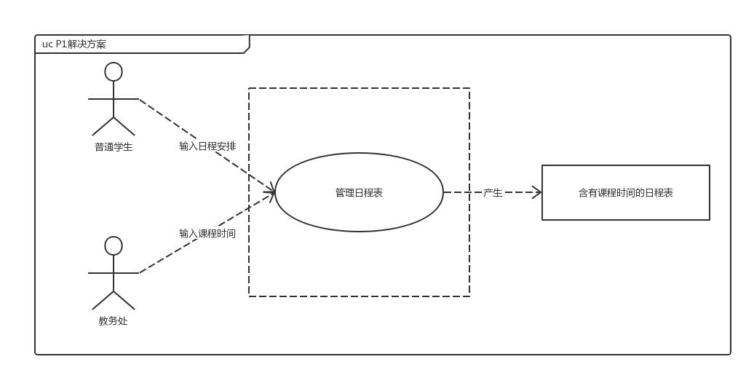

P2：

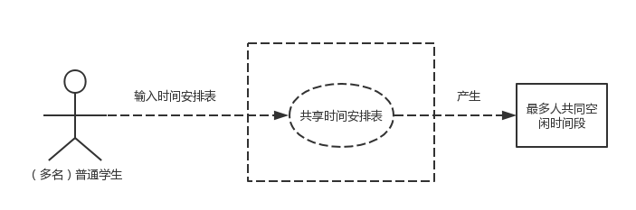

P3：

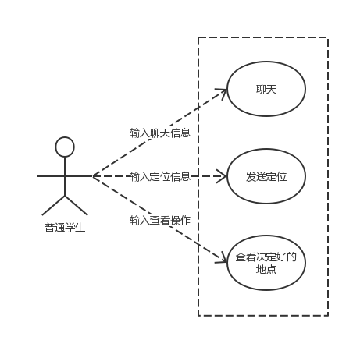

P4：

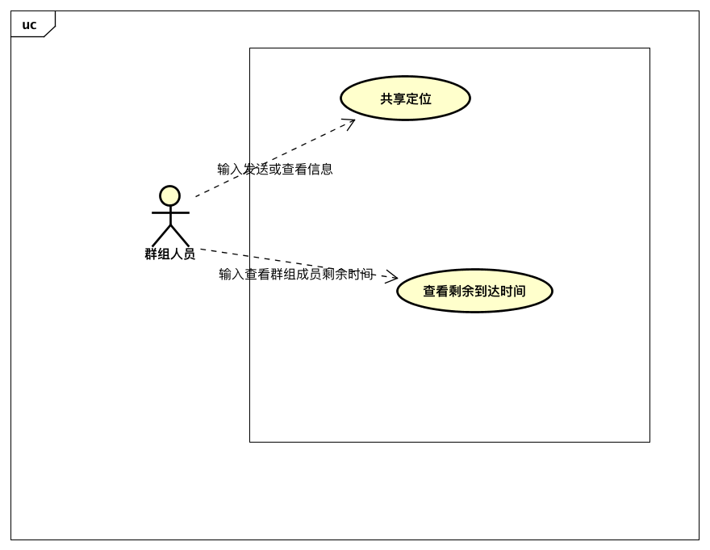

P5：

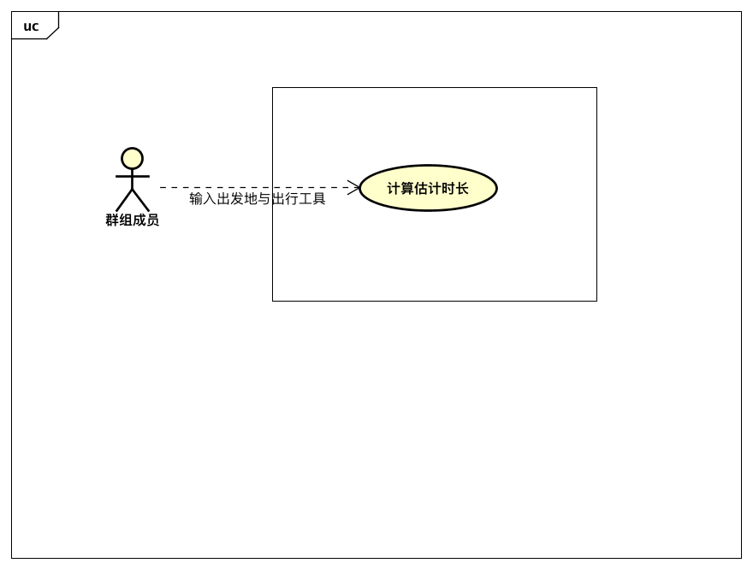

## 确定解决方案的约束

约束在总体上限制了开发人员设计和构建系统时的选择范围。我们从操作性、系统及操作系统、设备预算、人员资源和技术要求这几个主要的约束源来考察每个解决方案的约束，如下表所示：

|  |  |  |  |
| --- | --- | --- | --- |
| 针对的问题 | 约束源 | 约束 | 理由 |
| P1 | **行政** | 需要学校教务处提供学生的课程时间 | 只有学校教务处拥有准确的课程信息 |
| **技术** | 良好的人机交互界面 | 方便学生的使用 |
| **技术** | 使用Android和IOS客户端获取活动信息 | 移动端设备更能满足随时查阅和提醒的需要 |
| **环境** | 只有学生通过了教务处系统认证后才能获得他的课程时间 | 教务处系统的访问需要被严格管理 |
| P2 | **技术** | 良好的人机交互界面 | 方便用户的使用 |
| **环境** | 只有同一个群组的用户才能共享时间安排表 | 减小用户隐私信息使用范围 |
| P3 | **技术** | 良好的人机交互界面 | 决定好的地点需要放在显眼的位置，需要加强UI设计 |
| **技术** | 使用现有的定位功能和接口获取用户定位信息 | 使用设备提供的功能和其他软件的接口能大幅降低开发成本和难度 |
| **环境** | 需要用户提供定位权限 | 位置信息是用户的隐私，需要用户许可 |
| P4 | **技术** | 良好的人机交互界面 | 方便学生的使用 |
| **技术** | 需要与第三方地图平台、GPS平台进行集成 | 获得用户定位与计算剩余到达时间 |
| P5 | **技术** | 良好的人机交互界面 | 方便学生的使用 |
| **技术** | 需要与第三方地图平台、GPS平台进行集成 | 获得用户定位与计算剩余到达时间 |

## 确定系统边界

最后将所有问题的解决方案进行汇总，就可以获得整个解系统的功能和边界。为了更加直观地描述系统的功能和边界，我们绘制了该系统的上下文图：

这个上下文图表示出了所有和餐饮系统交互的外部实体，并描述出了交互的数据流，包括系统输入和系统输出。

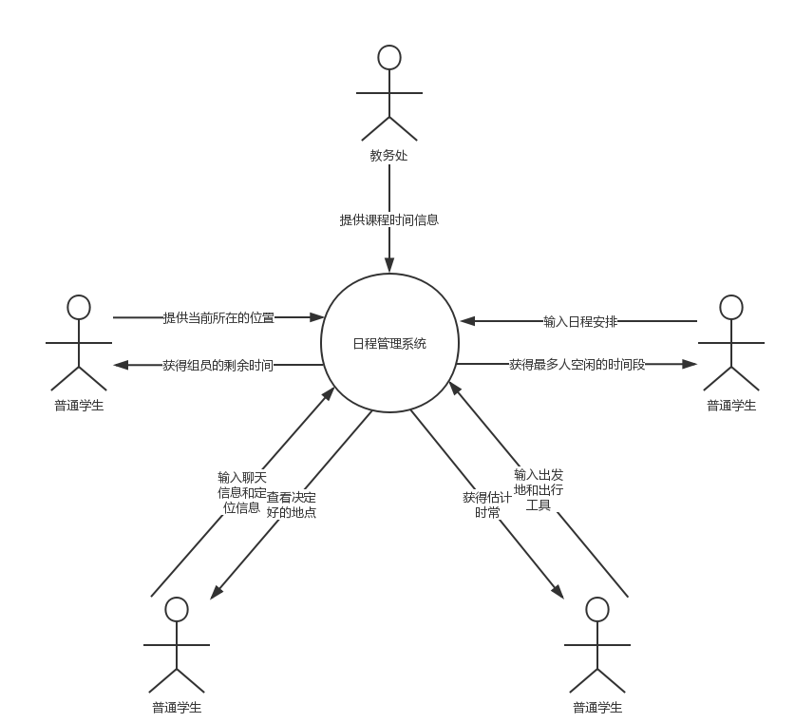

另外，为了直接记录和描述从用户处所得到的信息，我们以系统的所有用例的集合为基础，采用面向对象的方法建立了用例模型，用统一的、图形化的方式展现系统的功能和行为特性。以下是我们的用例图：

